École des PONTS ParisTech, ISAE-SUPAERO, ENSTA ParisTech, TÉLÉCOM ParisTech, MINES ParisTech, MINES Saint-Étienne, MINES Nancy, TÉLÉCOM Bretagne, ENSAE ParisTech (Filière MP).
CONCOURS 2016
SECONDE ÉPREUVE DE PHYSIQUE
(Durée de l'épreuve : 4 heures)
L'usage de la calculatrice est autorisé.
Sujet mis à la disposition des concours :
Concours Commun TPE/EIVP, Concours Mines-Télécom, Concours
Centrale-Supélec (Cycle international).
Les candidats sont priés de mentionner de façon apparente
sur la première page de la copie :
PHYSIQUE II - PSI
L'énoncé de cette épreuve comporte 7 pages de texte.
Si, au cours de l'épreuve, un candidat repère ce qui lui semble être une erreur d'énoncé, il le signale sur sa copie et poursuit sa composition en expliquant les raisons des initiatives qu'il est amené à prendre.
Mesures de champs magnétiques
Dans ce problème sont abordées quelques méthodes de mesure de champs magnétiques, permanents ou éventuellement lentement variables dans le temps. Les vecteurs seront traditionnellement surmontés d'une flèche, par exemple $\vec{B}$ pour le champ magnétique; sauf s'ils sont unitaires et seront alors surmontés d'un chapeau, par exemple $\hat{u}$ tel que $‖\hat{u}‖=1$. Le référentiel terrestre sera considéré comme galiléen. On rappelle que $μ_{0}=4π×{10}^{−7}H⋅m^{−1}$.
I. - La balance de Cotton
La photo d'un modèle de balance de Cotton est placée ci-contre. Ce type de balance, destinée à la mesure de champ magnétique, a été mis au point par Aimé Cotton en 1900. Elle est constituée de deux fléaux. L'un, à gauche, comprend sur sa périphérie, un conducteur métallique qui sera parcouru par un courant et dont une partie sera placée dans le champ magnétique, uniforme et permanent, à mesurer. Le conducteur sera soumis à des forces de Laplace et la balance penchera du côté de ce fléau. L'autre comporte
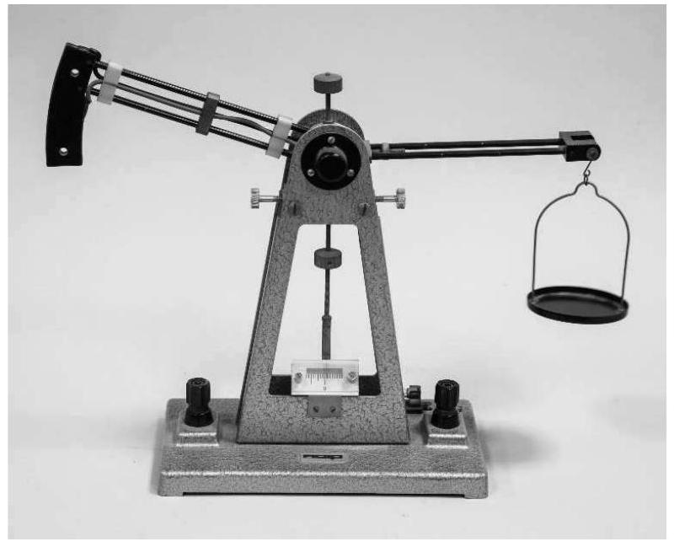
un plateau sur lequel on peut déposer des masses marquées pour équilibrer la balance et déduire ainsi la norme du champ magnétique. Le schéma de principe de la balance est représenté sur la figure 1.
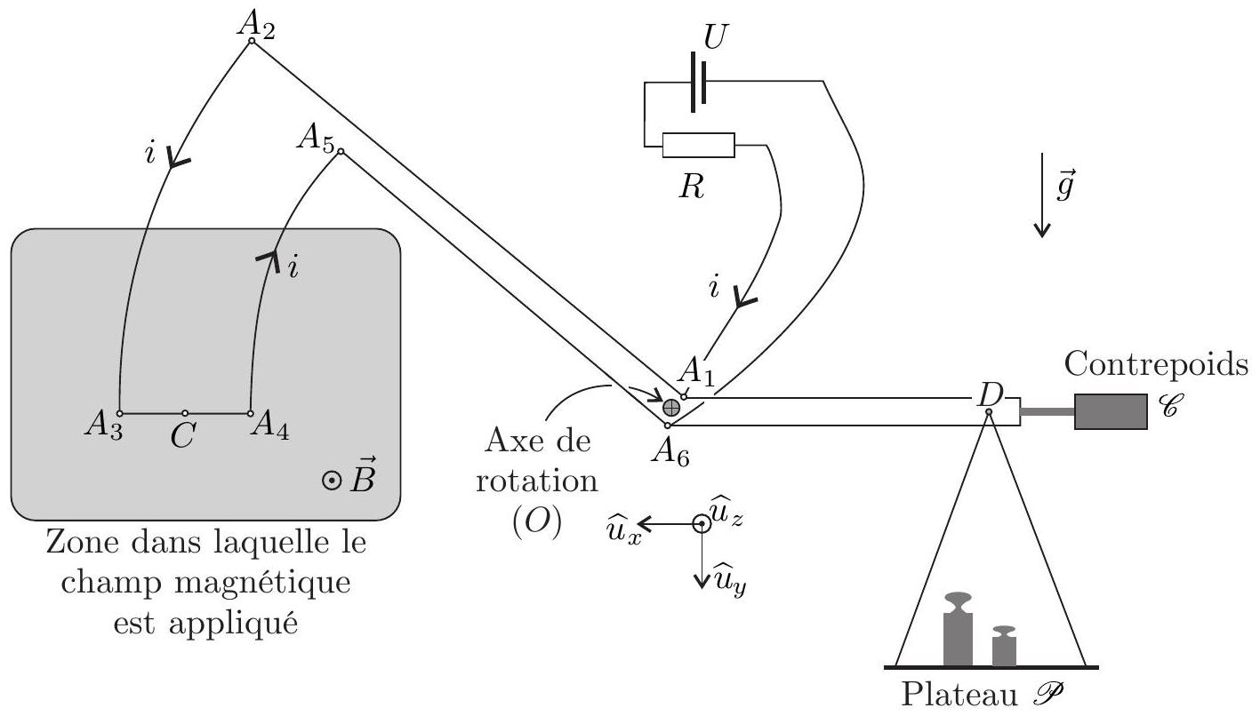
Figure 1 - Schéma de principe de la balance
Sur le fléau dessiné à gauche, les conducteurs permettent le passage d'un courant d'intensité $i$, selon le parcours $A_{1}→A_{2}→A_{3}→A_{4}→A_{5}→A_{6}$. Les portions de circuit $A_{2}A_{3}$ et $A_{4}A_{5}$ sont des arcs de cercle de même centre $O$. L'ensemble des deux fléaux constitue un système rigide, mobile sans frottement, autour d'un axe horizontal passant par le point $O$ et noté $Oz$. On désigne par $C$ le milieu du segment $A_{3}A_{4}$ et $D$ le point de suspension du plateau. On note $d_{1}$ la distance $OC$ entre les points $O$ et $C,d_{2}$ la distance $OD$ entre les points $O$ et $D$ et $ℓ$ la longueur du segment $A_{3}A_{4}$.
La procédure de mesure est la suivante :
- Équilibrage $≪$ à vide $≫$ : en l'absence de courant $i$ et de masses marquées dans le plateau, le contrepoids $C$ est déplacé de façon à ce que la balance soit à l'équilibre, les trois points $C,O$ et $D$ étant alignés sur l'horizontale.
- Mesure du champ : on ferme le circuit électrique, ce qui permet au courant d'intensité $i$ de circuler $≪$ dans la balance $≫$, le fléau de gauche penche vers le bas; on ajoute alors des masses dans le plateau jusqu'à ce que la balance soit à l'équilibre, les trois points $C$, $O$ et $D$ étant alignés sur l'horizontale.
- 1 - Montrer que, lorsque l'équilibrage à vide est réalisé, le centre de masse, $G$, des parties mobiles de la balance est situé en $O$.
- 2 - Lorsque le courant circule $≪$ dans la balance $≫$, montrer que le moment résultant en $O$ des forces de Laplace s'exerçant sur les parties en arc de cercle est nul.
- $3$ - A l'équilibre, en présence de courant et de champ magnétique, établir l'expression du moment en $O$ des forces de Laplace. En déduire la relation liant $B=‖\vec{B}‖$, la somme $m$ des masses marquées posées sur le plateau, $i,ℓ,d_{1},d_{2}$ et le module $g$ du champ de pesanteur $\vec{g}$.
- 4 - La sensibilité de la balance étant de $δ_{m}=0,05 g$, déterminer la plus petite valeur de $B$ mesurable pour $i=10 A,g=10 m⋅{ s}^{−2},ℓ=5 cm$ et $d_{1}=d_{2}=10 cm$. En comparant cette valeur avec une ou des références connues, conclure quant à l'utilisabilité de la balance.
FIN DE LA PARTIE I
II. - Utilisation d'une boussole
II.A. - Etude générale
Dans cette partie on utilise une boussole constituée d'une aiguille aimantée mobile, présentant un axe de symétrie
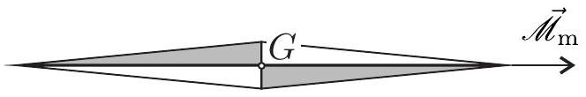
Figure 2 - La Boussole
longitudinal. Cette aiguille peut pivoter sans frottement autour d'un axe passant par son centre de masse $G$ et perpendiculaire à l'axe de symétrie. La liaison avec l'axe est du type $≪$ pivot parfait $≫$ sans frottement. Cette aiguille aimantée se comporte comme un dipôle magnétique de moment magnétique ${\vec{M}}_{m}$ ayant la direction de l'axe de symétrie de celle-ci.
Cette boussole est placée dans un champ magnétique $\vec{B}$, permanent et localement uniforme (il est considéré comme uniforme tout le long de l'aiguille aimantée). Les forces magnétiques soumettent la boussole à un couple $\vec{Γ}=\vec{M_{m}}∧\vec{B}$. On note $J$ le moment d'inertie de l'aiguille aimantée par rapport à l'axe de rotation. Dans un premier temps nous allons étudier les petits mouvements de l'aiguille autour de sa position d'équilibre stable, en négligeant les frottements fluides dus à l'air. Le champ magnétique et l'axe de symétrie de l'aiguille sont dans un plan horizontal. On appelle $α$ l'angle entre la direction de $\vec{B}$ et celle de $\vec{M_{m}}$.
- 5 - Après avoir exprimé le couple des forces magnétiques s'exerçant sur l'aiguille en fonction des paramètres du problème que sont $B=‖\vec{B}‖,M_{m}=\left\|\vec{M_{m}}\right\|$ et $α$, établir l'équation différentielle dont $α$ est solution. En déduire les positions d'équilibres de l'aiguille, et indiquer sans calcul l'équilibre stable. En supposant $α≪1$, donner l'expression de $α(t)$ en notant $α_{0}$ la valeur maximale de cet angle, en faisant apparaître le rapport $κ=\frac{M_{m}}{J}$ et en supposant que ${\left.\frac{dα}{dt}\right|}_{t=0}=0rad⋅s^{−1}$.
On cherche à mesurer le rapport $κ$. Pour cela on mesure la période des petites oscillations de l'aiguille aimantée placée dans un champ magnétique uniforme connu, créé par des bobines de Helmholtz.
Les bobines de Helmholtz sont constitués de deux bobines plates, c'est-àdire d'épaisseurs négligeables, identiques et équidistantes. Chacune d'entre elles comprend $N$ spires circulaires de rayon $R$, parcourues par le même courant d'intensité $I$ et dont le sens est indiqué sur la figure 3. Ces deux bobines sont distantes de $d=R$. L'axe $Ox$ de révolution des spires a pour origine le point $O$ tel que les bobines soient équidistantes de celui-ci. On montre qu'en un point $M$ situé à l'abscisse $x$, sur l'axe $Ox$, le champ magnétique $\vec{B}(x)$ créé par les bobines s'écrit
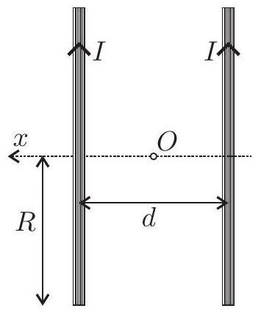
Fig. 3 - Bobines de Helmholtz
$$\vec{B}(x)=N{\vec{B}}_{0}\left\{{\left[1+{\left(\frac{x}{R}−\frac{1}{2}\right)}^{2}\right]}^{−3/2}+{\left[1+{\left(\frac{x}{R}+\frac{1}{2}\right)}^{2}\right]}^{−3/2}\right\}$$
$◻6$ - La quantité $B_{0}=\left\|{\vec{B}}_{0}\right\|$ s'exprime en fonction de $μ_{0},R$ et $I$. Par comparaison avec d'autres champs magnétiques, choisir en justifiant précisément ce choix, l'expression de $B_{0}$ parmi les suivantes :
$$B_{0}=\frac{μ_{0}I}{2R} B_{0}=\frac{μ_{0}R}{2I} B_{0}=\frac{μ_{0}IR}{2} B_{0}=\frac{IR}{2μ_{0}}$$
$◻7$ - Les bobines ont un rayon $R=15 cm$. On donne le développement limité suivant
$${\left[1+{\left(X±\frac{1}{2}\right)}^{2}\right]}^{−3/2}=\frac{8}{5\sqrt{5}}\left[1∓\frac{6}{5}X±\frac{32}{25}X^{3}−\frac{144}{125}X^{4}+o\left(X^{4}\right)\right]$$
Dans quelle zone située sur l'axe $Ox$, peut-on considérer que la variation relative de la norme du champ est inférieure à $2\%$ ? Préciser la valeur numérique de cette norme sachant que $N=50$ spires et $I=4 A$ ?
- 8 - La valeur mesurée de la période des petites oscillations de l'aiguille aimantée est $T=0,30 s$. Déterminer l'unité et calculer la valeur numérique du rapport $κ$ pour cette boussole.
II.B. - Applications au champ magnétique terrestre
On se place à Paris dont l'altitude ( 42 m ) est négligeable devant le rayon terrestre $R_{T}=$ 6400 km , la longitude est $φ=2^{∘}{21}^{′}$ et la latitude $λ={48}^{∘}{52}^{′}$ nord. On rappelle que la latitude est l'angle entre le plan de l'équateur et le rayon terrestre passant par le point considéré. On effectue deux mesures avec la boussole précédemment calibrée :
- Quand l'axe de la boussole est vertical, la période des petites oscillations est de $T=2,31 s$.
- Quand l'axe de la boussole est horizontal, à l'équilibre, et que l'axe de symétrie de l'aiguille aimantée est dirigé selon le champ magnétique local vers le pole nord magnétique terrestre, l'aiguille fait un angle $i={64}^{∘}0^{′}$ avec l'horizontale locale.
On suppose que le champ magnétique terrestre est celui d'un dipôle magnétique de moment ${\vec{M}}_{T}$ placé au centre de la terre, dont la direction est celle d'un axe ( $O,{\hat{u}}_{z}$ ) passant par les deux pôles magnétiques et orienté du nord vers le sud.
On indique qu'un dipôle magnétique situé en l'origine $O$ du référentiel considéré, d'axe ( $O,{\hat{u}}_{z}$ ) et de moment $\vec{M}=M{\hat{u}}_{z}$, crée en un point $M$ éloigné de $O$ et de coordonnées sphériques
( $r,θ,φ$ ) un champ magnétique
$$\vec{B}(M)=\frac{μ_{0}M}{4πr^{3}}\left(2cos⁡θ{\hat{u}}_{r}+sin⁡θ{\hat{u}}_{θ}\right)$$
Dans le système de coordonnées sphériques adapté à la géométrie du champ magnétique terrestre, l'angle $θ=0$ indique la direction du pôle sud magnétique et $φ$ correspond à une longitude.
- $9$ - Après avoir fait un schéma représentant ${\vec{M}}_{T}$ ainsi que le vecteur $\vec{B}(M)$, les angles $i$ et $θ$ si le point $M$ est la ville de Paris, déduire des mesures effectuées la coordonnée $θ$ de cette ville. Que peut-on en conclure concernant l'axe de symétrie du champ magnétique terrestre et l'axe de rotation de la terre?
- 10 - En indiquant les arguments utilisés, déduire des mesures effectuées et du résultat de la question 8 , l'intensité du champ magnétique terrestre à Paris. Calculer alors $M_{T}=\left\|\vec{M_{T}}\right\|$.
FIN DE LA PARTIE II
III. - Utilisation d'une sonde à effet Hall
L'élément principal d'une sonde à effet Hall est une plaquette constituée d'un semi-conducteur, dopé N, dans laquelle les porteurs de charges libres sont des électrons, dont la charge est $q=−e=−1,6×{10}^{−19}C$.
La densité volumique de ces électrons dans cette plaquette est $n=3,30×{10}^{18}{ m}^{−3}$.
Cette plaquette possède la forme d'un parallélépipède, dont les six faces sont numérotées conformément à la figure 4 , ses dimensions sont $a=3 mm,b=6 mm$ et $c=$
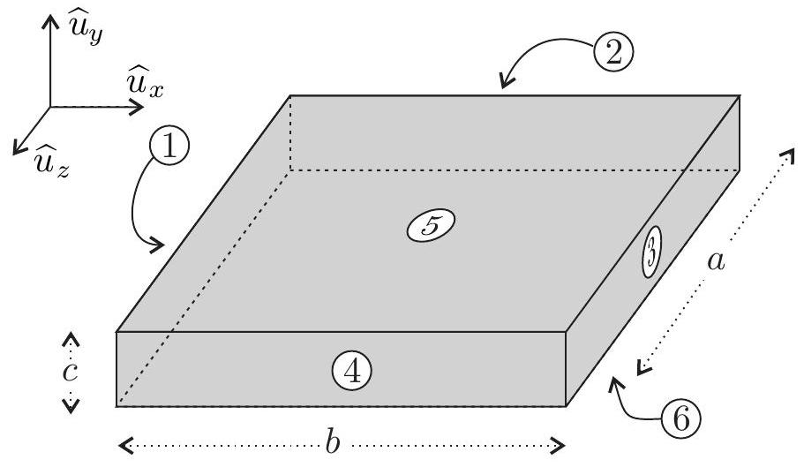
Figure 4 - Plaquette de semi-conducteur
$0,2 mm$. Les faces 1 et 3 sont reliées aux bornes d'une source de courant idéale, délivrant un courant d'intensité $I_{0}=10 mA$ constante. En régime permanent, on peut considérer que les lignes de courant sont rectilignes et parallèles, le vecteur densité volumique de courant est uniforme et s'écrit $\vec{j}=j{\hat{u}}_{x}$.
- 11 - Établir l'expression de la vitesse $\vec{v}$ des porteurs de charge et calculer sa norme.
La plaquette est placée dans une zone de l'espace où règne un champ magnétique considéré comme constant, tel que $\vec{B}=B{\hat{u}}_{y}$ avec $B>0$.
- 12 - Après avoir exprimé la force magnétique s'exerçant sur une charge mobile, justifier que des densités surfaciques de charge apparaissent sur les faces 2 et 4 . On précisera les signes de ces densités.
Ces densités surfaciques de charges créent un champ électrique ${\vec{E}}_{h}=E_{h}{\hat{u}}_{z}$ au sein de la plaquette. En régime permanent, la vitesse des porteurs de charge reste inchangée.
- 13 - En appliquant le principe fondamental de la mécanique à un porteur de charge en projection sur ${\hat{u}}_{z}$, déterminer l'expression de $E_{h}$. Montrer qu'il apparait une différence de potentiel $u_{h}=V_{4}−V_{2}$ entre les faces 4 et 2 . Celle-ci est appelée tension de Hall, on l'écrira sous la forme $u_{h}=γB$ en précisant l'expression et la valeur numérique de la constante $γ$.
La création de la source de courant nécessite un circuit électronique de commande. Les tensions de Hall étant souvent très faibles, on doit les amplifier à l'aide d'un circuit électronique de mesure. Le circuit de commande comprend un circuit intégré, nommé régulateur de tension, ayant trois broches, notées : $e$ (entrée), $s$ (sortie) et $c$ (commun). La tension $u=V_{s}−V_{c}$ est constante et sa valeur est fixée à $u=5 V$. La tension
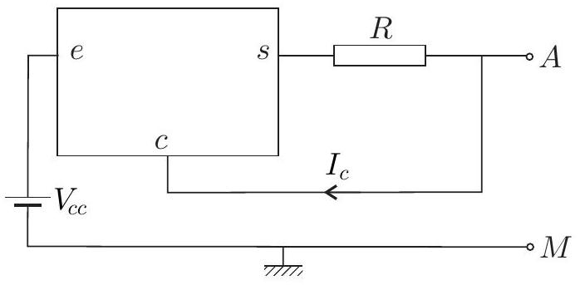
Figure 5 - Source de courant idéale
d'alimentation est $V_{cc}=9V$. L'intensité $I_{c}$ du courant entrant en $c$, est contrôlée à la valeur $I_{c}=10nA$. Le dipôle $AM$ ainsi réalisé est représenté sur la figure 5 .
14- Pour quelle valeur de la résistance $R$ le dipôle $AM$ se comporte-t-il comme une source de courant idéale, délivrant un courant $I_{0}=10 mA$ ?
Le premier amplificateur de mesure que l'on pourrait envisager pourrait être constitué d'un amplificateur linéaire intégré (ALI) idéal utilisé en montage non inverseur conformément à la figure 6. L'entrée $e_{+}$est reliée à la face 4 , la masse $M$ est reliée à la face 2.
15- Montrer que l'utilisation du montage de la figure 6 associé à celui de la figure 5 peut poser des problèmes de référence de potentiel.
On modifie le circuit de mesure en utilisant un amplificateur
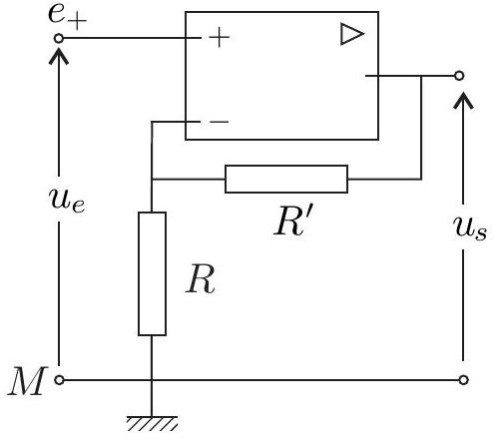
Figure 6 - Montage non inverseur
différentiel représenté sur la figure 7, qui utilise un ALI, supposé idéal et en fonctionnement linéaire. Les courants sur les deux entrées sont nuls et ses deux entrées sont au même potentiel.
16- Montrer que le problème rencontré à la question 15 est résolu par l'utilisation d'un amplificateur différentiel. Établir la relation entre $u_{s}$ et $u_{h}=V_{4}−V_{2}$. A quelle condition sur $R_{2}$ et $R_{1}$ la tension de Hall est elle amplifiée?
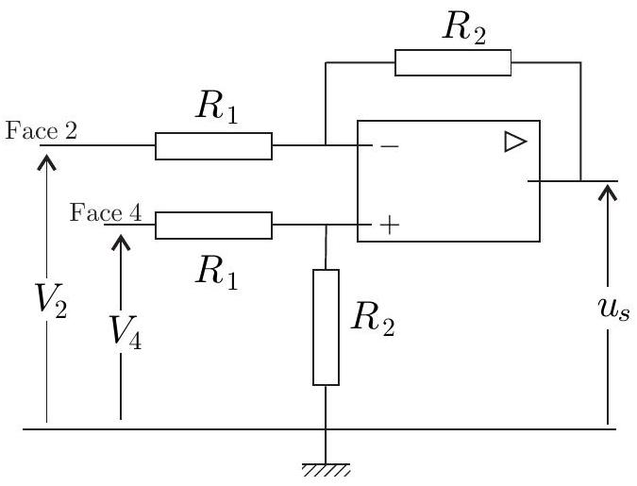
Figure 7 - Amplificateur différentiel
- 17 - Établir l'expression de la résistance d'entrée sur la face 4 . Quel problème pose le résultat obtenu?
Afin de pallier ce problème, on utilise le montage de la figure 6 dans un cas limite.
- 18 - Établir l'expression de la résistance d'entrée et du gain en tension $A=\frac{u_{s}}{u_{e}}$ pour le montage de la figure 6.
19-Dans quelle limite peut-on se placer en ce qui concerne les valeurs de $R$ et de $R^{′}$ pour résoudre le problème soulevé à la question 17. Comment s'appelle le montage de la figure 6 dans cette limite.
- 20 - Représenter le montage complet incluant la plaquette semi-conductrice et l'électronique qui permet la mesure de la composante horizontale du champ magnétique terrestre. On placera cette composante sur la figure qui utilisera entre autres 5 résistances et 3 ALI.
$◻21$ - On choisit $R_{1}=100Ω$ et $R_{2}=1kΩ$. On obtient alors $u_{s}=20,0mV$, quelle est la valeur de cette composante?
On veut maintenant vérifier l'influence du champ magnétique propre ${\vec{B}}_{0}$ créé par le courant $I_{0}$. Pour cela on adopte un modèle simplifié dans lequel la plaquette est supposée infiniment longue dans les directions ${\hat{u}}_{x}$ et ${\hat{u}}_{z}$ uniquement. Le semi-conducteur est supposé avoir la même perméabilité $μ_{0}$ que le vide.
- $22$ - Déterminer, dans ce modèle, la direction de ${\vec{B}}_{0}$ ainsi que les variables spatiales du problème dont ce champ ne dépend pas. A l'intérieur de la plaquette où la variable $y∈\left[−\frac{c}{2},\frac{c}{2}\right]$, écrire la ou les équations différentielles dont les composantes de ${\vec{B}}_{0}$ sont solutions. En déduire l'expression de ${\vec{B}}_{0}$. Calculer la valeur maximale de la norme de ce champ. Dans la mesure du champ terrestre, pouvait-on négliger l'influence de ${\vec{B}}_{0}$ ?
FIN DE LA PARTIE III
IV. - Utilisation d'une magnétorésistance
On considère un conducteur électrique se présentant sous la forme d'une couronne cylindrique d'axe $Oz$, de hauteur $h$, délimitée par un cylindre intérieur de rayon $r_{1}$ et par un cylindre extérieur de rayon $r_{2}$. À l'aide d'une source de tension on impose les potentiels $V\left(r_{1}\right)=V_{1}$ et $V\left(r_{2}\right)=V_{2}$. On se place en régime permanent et on néglige les effets de bord, ce qui revient à supposer que le comportement de cette couronne est le même que si elle était infiniment haute. L'existence de deux équipotentielles cylindriques permet d'émettre l'hypothèse que le potentiel ne dépend que de $r$, ainsi
$$V=V(r), ΔV(r)=\frac{1}{r}\frac{d}{dr}\left(r\frac{dV}{dr}\right) \text{ et } gradV(r)=\frac{dV}{dr}{\hat{u}}_{r}.$$
$◻23$ - Le conducteur est globalement non chargé, vérifier que l'hypothèse $V=V(r)$ est la seule possible. Déterminer le potentiel électrique en un point $M$ de ce conducteur. En déduire l'intensité $E$ du champ électrique $\vec{E}$ en ce même point en fonction de $V_{1},V_{2},r_{1},r_{2}$ et $r$.
La couronne cylindrique est placée dans un champ magnétique $\vec{B}=B{\hat{u}}_{z}$ avec $B>0$. Le conducteur contient $n$ électrons libres par $m^{3}$. On considère de plus le modèle de Drude dans lequel chaque électron de vitesse $\vec{v}$ est soumis, en plus des forces électromagnétiques, à une force de frottement s'exprimant sous la forme $\vec{F}=−λ\vec{v}$ avec $λ>0$.
- $24$ - Pour chaque électron, établir, en régime permanent, la relation entre $\vec{v},\vec{B}$ et $\vec{E}$ paramétrée par $λ$ et la charge élémentaire $e$. En déduire l'expression, dans la base cylindrique ( ${\hat{u}}_{r},{\hat{u}}_{θ},{\hat{u}}_{z}$ ), des coordonnées de $\vec{v}$ en fonction de $e,λ,E$ et $B$ puis celles du vecteur densité volumique de courant $\vec{j}$.
- $25$ - Exprimer l'intensité du courant électrique traversant une surface équipotentielle de rayon $r$. En déduire la résistance électrique $R$ de la couronne, en fonction de $e,n,λ,B,h,r_{1}$ et $r_{2}$. On note $R_{0}$ la résistance en l'absence de champ magnétique. Exprimer l'écart relatif $ε=\frac{R−R_{0}}{R_{0}}$ en fonction de $e,B$ et $λ$. Calculer la valeur numérique de $R_{0}$ ainsi que celle de $ε$ pour $B=1,0mT$, $r_{1}=1,0 mm,r_{2}=3,0 mm,h=1,0 mm,n=1,1×{10}^{21}{ m}^{−3}$ et $λ=1,8×{10}^{−17} kg⋅{ s}^{−1}$. Commenter l'utilisation du phénomène pour la mesure de champs magnétiques.
FIN DE LA PARTIE IV
FIN DE L'ÉPREUVE

